我在是用的ccs版本是Version: 10.0.0.00010

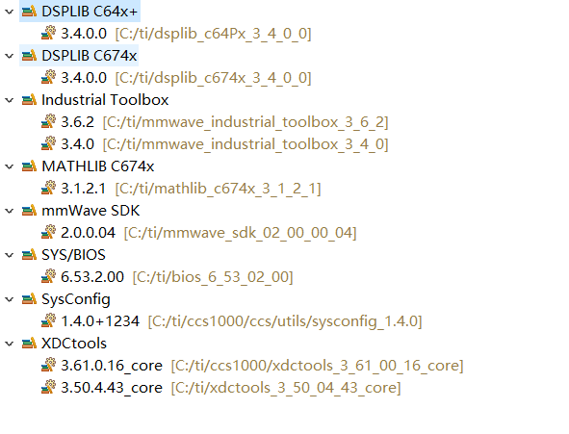

现在出现的问题是，导入工程后会makefile会报错，

Description Resource Path Location Type

make: *** missing separator. Stop. makefile /traffic_monitoring_16xx_mss/Debug line 1 C/C++ Problem

我在其他电脑就可以，然后从可以通过编译的电脑把工程复制到这台电脑后就会报这个错误，查了好久都没能够解决问题，喜欢您能帮忙解决一下。